УКВ антенна с вертикальной поляризацией. Радио, 1980, 3, с.58. Диапазон частот - 144...146 МГц. Антенна представляет собой 4-элементный волновой канал, полуволновый вибратор которого возбуждается через J-согласователь (рис. 12.7). Такой способ возбуждения и согласования позволяет использовать верхнюю часть сплошной металлической мачты в качестве вибратора и части U-колена. Немалое удобство J-согласования состоит и в том, что высокое входное сопротивление полуволнового вибратора (он возбуждается в пучности напряжения) приводится к волновому сопротивлению кабеля простым перемещением места его подключения к U-колену. С заземленной мачтой антенна становится и грозозащищенной.
Вибратор антенны выполнен из дюралюминиевой трубки диаметром 12 мм (это конец мачты). Директоры и рефлектор изготавливают из трубки диаметром 6 мм. Несущая траверса - фиберглассовая или стеклотекстолитовая трубка диаметром 10...12 мм. Для лучшей фиксации траверсу можно
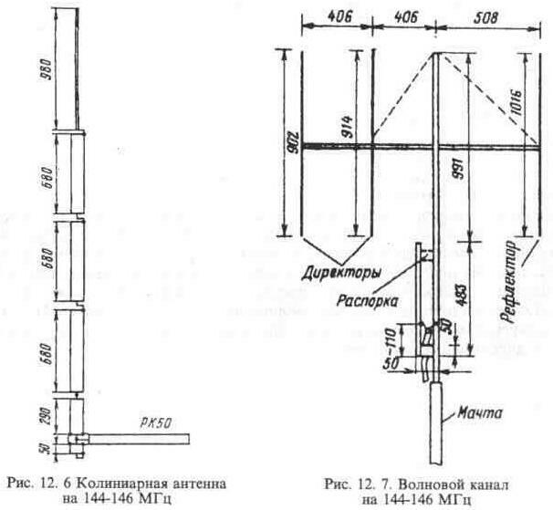
подтянуть к верхней точке мачты леской диаметром 0,8...1 мм (показана пунктиром).
Четвертьволновое U-колено формируют с помощью отрезка дюралюминиевой трубки, также имеющей диаметр 12 мм. Внизу ее соединяют d мачтой металлическим мостиком, вверху - диэлектрическим (стеклотекстолит, ударопрочный полистирол и т.п.).
Основные размеры антенны показаны на рисунке. Точку подключения кабеля РК50 к U-колену уточняют по КСВ-метру: точному согласованию настроенной антенны должен соответствовать КСВ= 1.
Примечание. Для лучшей механической балансировки всей конструкции автор удалил рефлектор от вибратора больше, чем следовало бы. Усиление антенны увеличится, если расстояние между вибратором и рефлектором с 508 мм уменьшить до 400 ...420 мм.

